1. Lời mở đầu:
2. Cấu hình:
3. Thực hành:
   1. Transactional – Requires_New

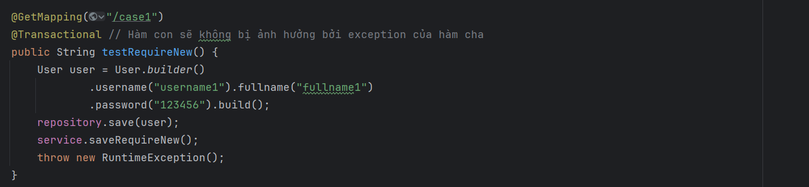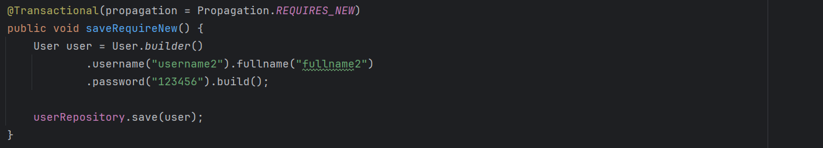

Kịch bản:

* Hàm controller đặt @Transactional và throw new RuntimeException()
* Hàm controller gọi đến hàm service đặt @Transactional – Requires_New và không có Exception nào.

Kết quả:

* Các update tại hàm controller bị rollback, còn các update tại hàm service không bị ảnh hưởng bởi exception tại hàm controller

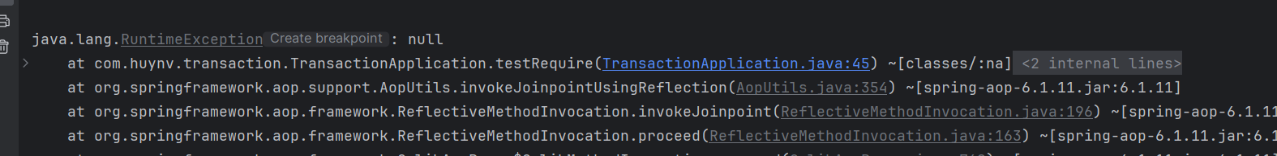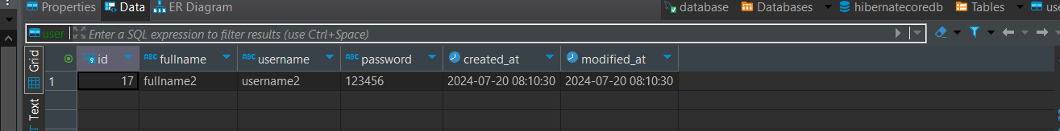

(Chỉ có hàm save tại service được thực hiện, còn hàm save tại controller thì không)

* 1. Transactional – Requires

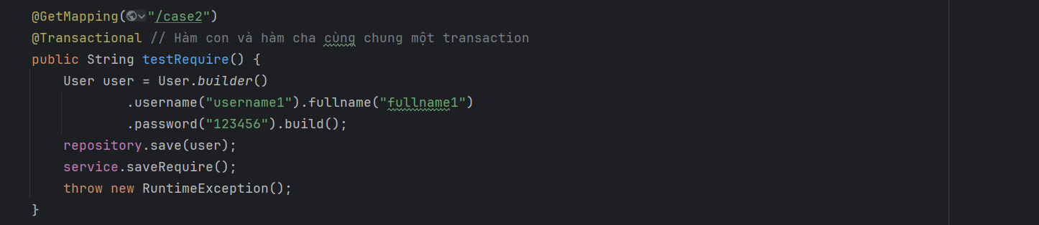 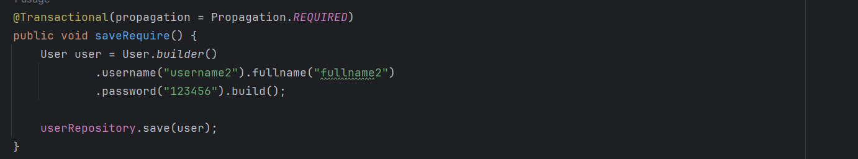

Kịch bản:

* Hàm controller đặt @Transactional và throw new RuntimeException()
* Hàm controller gọi đến hàm service đặt @Transactional – Requires và không có Exception nào.

Kết quả:

* Các update tại hàm controller và service đều bị rollback

 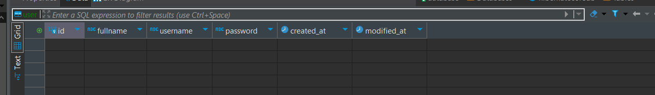

* 1. Transactional – Mandatory

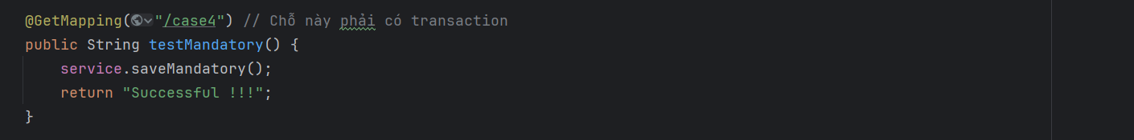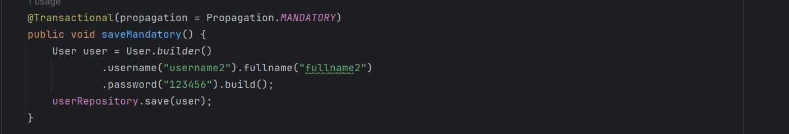

Kịch bản:

* Hàm controller không đặt @Transactional
* Hàm controller gọi đến hàm service đặt @Transactional – Mandatory

Kết quả:

* Xảy ra lỗi

 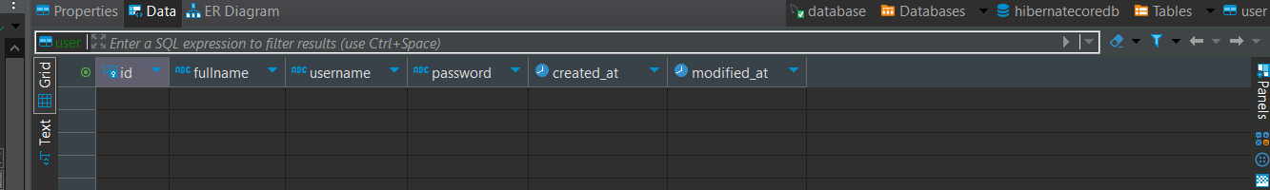

Kết luận:

* Với Transactional Mandatory thì phương thức gọi đến nó phải được đặt trong 1 transaction
  1. Transactional – Never:

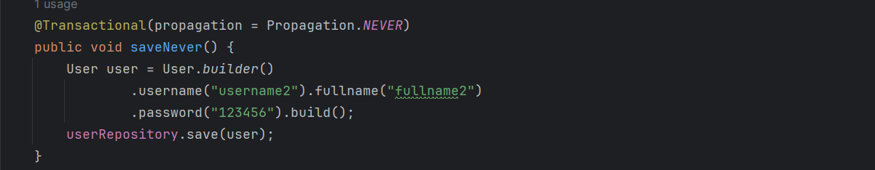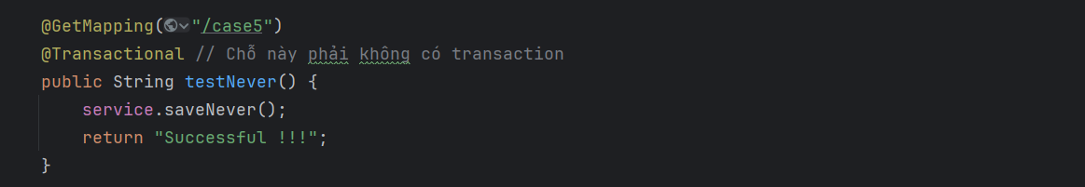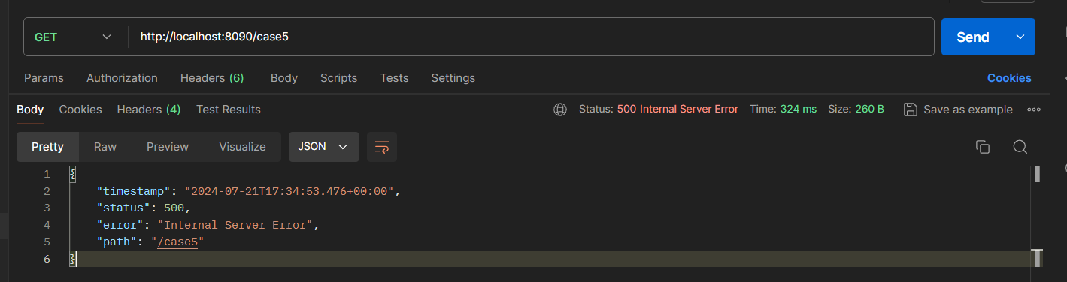

Kịch bản:

* Hàm controller có đặt @Transactional
* Hàm controller gọi đến hàm service đặt @Transactional – Never

Kết quả:

* Xảy ra lỗi

Kết luận:

* Với Transactional Never thì phương thức gọi đến nó phải KHÔNG đặt trong 1 transaction
  1. Transaction – Autocommit:

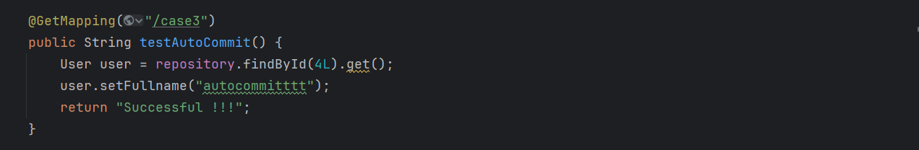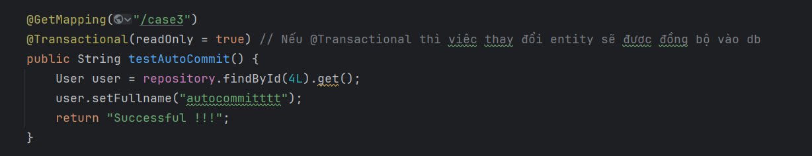 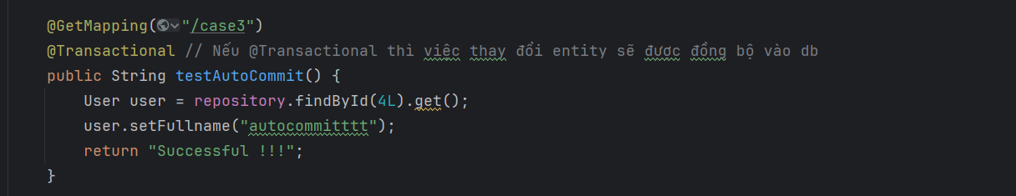

Kịch bản:

* Get entity từ database, xong thay đổi dữ liệu ở một trường trong đó nhưng không lưu lại vào db, với 3 trường hợp: Không có @Transactional, có @Transactional(readOnly = true), có @Transactional

Kết quả:

* Không có @Transactional, có @Transactional(readOnly = true) : Dữ liệu sau khi thay đổi không được cập nhật lại vào db
* Có @Transactional : Sau khi kết thúc hàm, dữ liệu được đồng bộ vào db mặc dù không có phương thức save()

Nhận xét:

* Cần đánh readOnly = true trong hàm nào chỉ get để đảm bảo trường hợp có sự thay đổi thuộc tính object mà không mong muốn lưu sự thay đổi đó vào db